

Rīgas Tālmācības vidusskola

Hokeja spēlētāju statistikas pārvaldes sistēma

Darba autors: Rafaels Tālbergs
Darba vadītājs: Inta Znotiņa

Rīga 2026

Satura rādītājs
- Problēmas izpēte un analīze
1.1. Problēmas apraksts
1.2. Mērķauditorija
1.3. Izpētes metodes
1.4. Izpētes datu apkopojums
- Programmatūras prasību specifikācija
2.1. Lietotājstāsti
2.2. Funkcionālās prasības
2.3. Nefunkcionālās prasības
- Programmatūras projektējums
3.1. Izmantotās tehnoloģijas
3.2. Programmatūras struktūrskice
3.3. Datu bāzes ER modelis
3.4. Galveno funkciju apraksts
- Programmatūras izstrādes plāns
4.1. Izstrādes modeļa izvēle
4.2. Izstrādes plāns
- Atkļūdošana un akcepttestēšana
5.1. Atkļūdošana
5.2. Akcepttestēšana
- Lietotāja ceļvedis
6.1. Sistēmas uzstādīšana
6.2. Pirmā pieslēgšanās
6.3. Sistēmas lietošana
- Pielikumi

1. Problēmas izpēte un analīze
1.1. Problēmas apraksts
Hokeja komandām ir būtiski sekot līdzi spēlētāju individuālajai statistikai — vārtiem, piespēlēm, soda minūtēm, metieniem un citiem rādītājiem. Šie dati bieži tiek glabāti dažādos failos, pierakstos vai neorganizētās tabulās, kas apgrūtina analīzi, salīdzināšanu un progresa izsekošanu. Komandai trūkst vienotas sistēmas, kurā:
- ērti pievienot spēlētājus, spēles un statistiku,
- pārskatīt spēlētāju sniegumu,
- analizēt kopējos komandas rādītājus,
- nodrošināt drošu, bet ērtu piekļuvi dažādām lietotāju lomām.

1.2. Mērķauditorija
- Administratori – pārvalda lietotājus un sistēmas konfigurāciju.
- Treneri – ievada un analizē spēlētāju statistiku.
- Spēlētāji – apskata statistiku.
1.3. Izpētes metodes
Tika veikta neformāla intervija ar treneri un spēlētājiem, lai noskaidrotu, kādi dati viņiem ir svarīgi un biežāk vajadzīgi apskatei. Tika analizēti arī esošie risinājumi (Excel tabulas, manuāli pieraksti), secinot, ka nepieciešama centralizēta, droša un viegli lietojama sistēma.
1.4. Izpētes datu apkopojums
Lietotāji vēlas:
- Ērtu datu ievadi,
- vienkāršu statistikas apskati,
- iespēju kārtot un filtrēt datus,
- drošu piekļuvi,
- iespēju redzēt kopējo rādītāju pārskatu.

2. Programmatūras prasību specifikācija

2.1. Lietotājstāsti
HSS_T1 (Treneris): Kā treneris vēlos pievienot spēlētāju, lai varētu uzkrāt viņa statistiku.
HSS_T2: Kā treneris vēlos ievadīt spēles statistiku, lai sekotu spēlētāju progresam.
HSS_S1 (Spēlētājs): Kā spēlētājs vēlos apskatīt savu un komandas biedru statistiku, lai analizētu savu un komandas sniegumu.
HSS_A1 (Administrators): Kā administrators vēlos pievienot jaunus lietotājus un piešķirt lomas, lai nodrošinātu piekļuves kontroli.
2.2. Funkcionālās prasības
- Sistēmā jābūt trīs lomām: Administrators, Treneris, Spēlētājs.
- Administrators var pievienot un dzēst spēlētājus, spēles, statistiku, rediģēt spēlētājus, kā arī izveidot jaunus lietotājus.
- Treneris var pievienot spēlētājus, spēles un statistiku.
- Spēlētājs var skatīt visus datus, bet neko nevar rediģēt.
- Jānodrošina pārskats par kopējo komandas spēlētāju sniegumu.
- Sistēmai jānodrošina datu kārtošana:
  - spēlētāji: pēc vārda, numura, pozīcijas,
  - spēles: pēc datuma, pretinieka,
  - pārskats: pēc vārtiem, piespēlēm, soda minūtēm, metieniem.
- Statistiku nedrīkst pievienot nākotnes spēlēm.
- Statistikas ievade notiek konkrētam spēlētājam, konkrētajā spēlē (vārti, piespēles, soda minūtes, metieni).
- Jānodrošina lietotāja profila paroles maiņas iespēja. Administratoram jābūt iespējai sev nomainīt gan lietotājvārdu, gan paroli.
- Jānodrošina droša autorizācija un datu pārvaldība.
2.3. Nefunkcionālās prasības
- Saskarnei jābūt vienkāršai, saprotamai un viegli lietojamai.
- Paroles jāglabā šifrētā veidā.
- Sistēmai jābūt ātrai un reaģējošai.
- Kods jāstrukturē tā, lai to var viegli uzturēt un papildināt.
- Kļūdainu ievades datu gadījumā jāparāda saprotami paziņojumi.

3. Programmatūras projektējums

3.1. Izmantotās tehnoloģijas
- Python + Flask – piemērots tīmekļa lietotņu izstrādei, nodrošina vienkāršu servera loģikas izveidi.
- SQLite – vienkārša un ērti integrējama datu bāze.
- HTML + CSS – lietotāja interfeisa izveidei un satura attēlošanai pārlūkprogrammā.
- GitHub – projekta koda, dokumentācijas un failu struktūras glabāšanai.
- Werkzeug security — paroļu šifrēšanai.
3.2. Programmatūras struktūrskice
Saskarņu atkarības dažādām lomām:
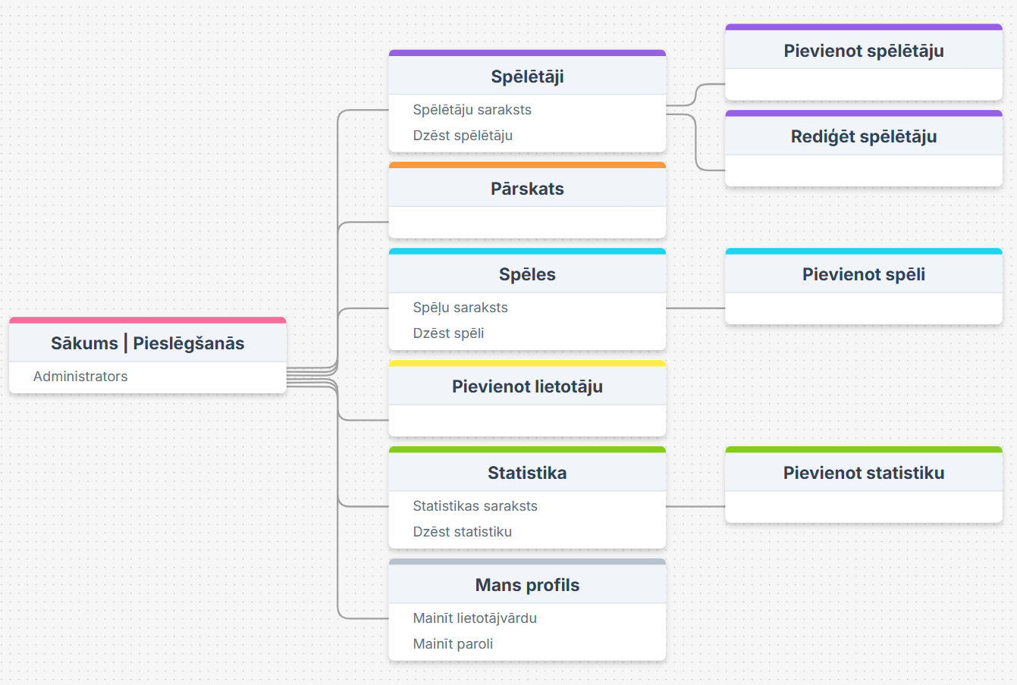
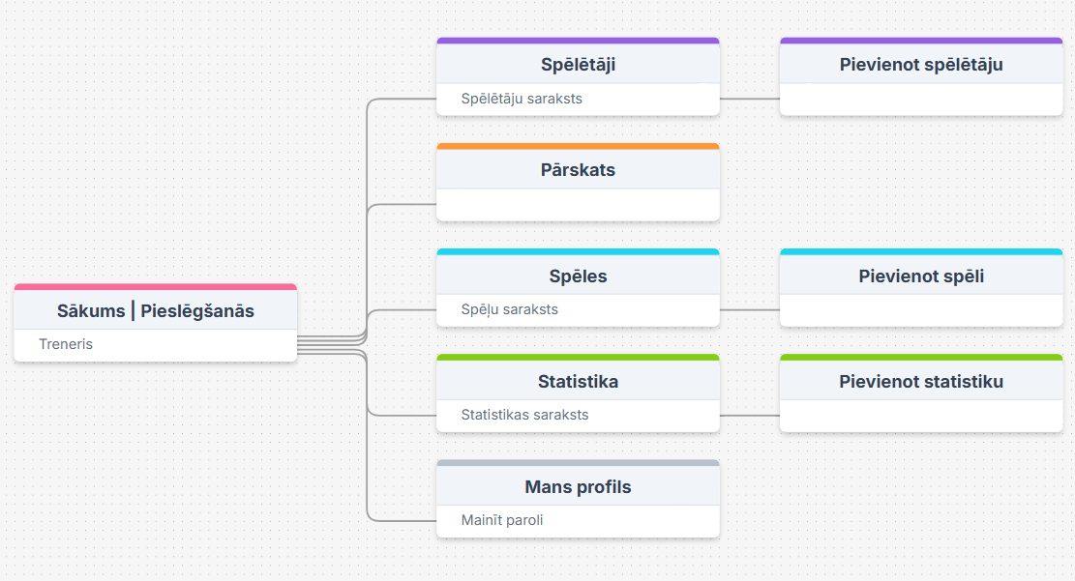
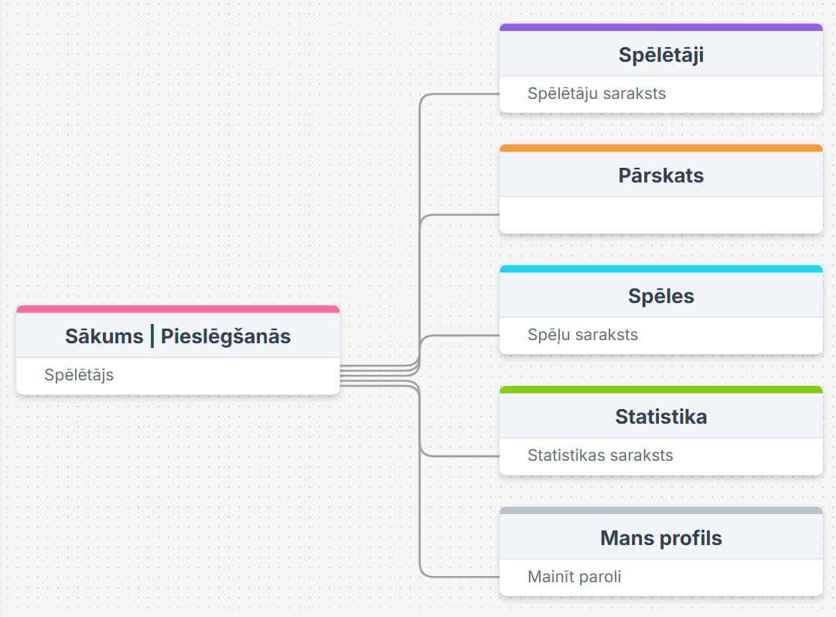
3.3. Datu bāzes ER modelis
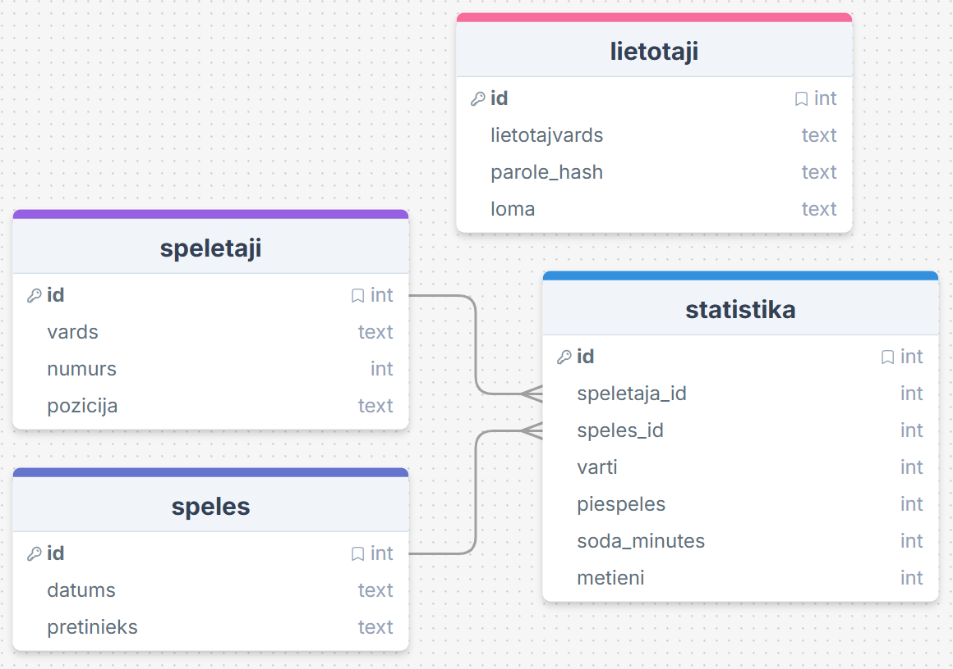

3.4. Galveno funkciju apraksts
- Lietotāju autentifikācija un lomu pārbaude.
- Spēlētāju pievienošana, rediģēšana, dzēšana, kārtošana.
- Spēļu pievienošana, kārtošana un dzēšana.
- Statistikas pievienošana, filtrēšana un dzēšana.
- Statistikas apkopošana pārskatā ar kārtošanas izvēlēm.

4. Programmatūras izstrādes plāns
4.1. Izstrādes modeļa izvēle
- Projekta izstrādei tika izmantots ūdenskrituma modelis, jo tas nodrošina skaidru un secīgu darba plūsmu. Šis modelis ir piemērots situācijai, jo prasības bija skaidri definējamas jau sākumā un izstrādes laikā būtiskas izmaiņas nebija paredzētas. Katrs posms tiek pabeigts pilnībā, pirms sākas nākamais.
4.2. Izstrādes plāns
Izstrāde notiek šādos secīgos posmos:
- Prasību analīze: Tiek apkopotas lietotāju vajadzības, definēta sistēmas funkcionalitāte, lietotāju lomas un datu struktūra.
- Sistēmas projektēšana: Tiek izstrādāts datubāzes ER modelis, sistēmas arhitektūra, aptuvena lapu struktūra un galveno funkciju apraksts.
- Programmatūras izstrāde: Tiek izveidots Flask projekts, datubāzes tabulas, lietotāju autentifikācija, spēlētāju, spēļu un statistikas funkcionalitāte.
- Testēšana: Tiek pārbaudītas sistēmas funkcijas: pieteikšanās, lomu darbība, datu pievienošana, apkopošana un filtrēšana.
- Ieviešana un dokumentācijas sagatavošana: Projekts tiek sagatavots lietošanai, sakārtota failu struktūra, izveidota lietotāja instrukcija un veikta augšupielāde GitHub repozitorijā.

5. Atkļūdošana un akcepttestēšana
5.1. Atkļūdošana
Atkļūdošana veikta katras funkcijas izstrādes laikā:
- kļūdu ziņojumu analīze,
- datu bāzes savienojuma testēšana,
- ievades validācija,
- kļūdainu datu apstrāde (tukši lauki, nederīgi dati).

5.2. Akcepttestēšanas rezultāti
Tests 1: Administrators pievieno jaunu lietotāju - Rezultāts: jaunais lietotājs var pieslēgties sistēmai, nomainīt paroli un veikt sava lomai atbilstošās darbības.✔
Tests 2: Pieslēdzas lietotājs ar lomu "Treneris", vai "Spēlētājs" – Rezultāts: nav iespējams piekļūt tikai administratoram pieejamajām funkcijām (datu dzēšana, rediģēšana, jaunu lietotāju izveidošana, sava lietotājvārda maiņa).✔
Tests 3: Treneris, vai administrators pievieno jaunus datus - Rezultāts: dati parādās attiecīgajā sarakstā.✔
Tests 4: Pieslēdzas lietotājs ar lomu "Spēlētājs" - Rezultāts: statistiku un citus datus ir iespējams tikai skatīt, kārtot un filtrēt.✔
Tests 5: Atver skatu "Spēlētāji", "Spēles", vai "Pārskati" – Rezultāts: kārtošana strādā visās iespējamajās sadaļās.✔
Tests 6: Pievieno statistiku – Rezultāts: statistika tiek sasaistīta ar spēlētāju un spēli.✔
Tests 7: Pievieno statistiku - Rezultāts: Nav iespējams statistikai pievienot spēli, kas notiks vēlāk nekā pašreizējā datumā.✔
Tests 8: Lietotājs nomaina paroli – Rezultāts: parole tiek šifrēta ar 'hash' un noglabāta datubāzē.✔
Tests 9: Ievada nepareizu paroli – Rezultāts: tiek atgriezts kļūdas paziņojums.✔
Tests 10: Filtrē pēc spēlētāja/spēles - Rezultāts: pēc konkrēta spēlētāja/spēles izvēles tiek parādīta tikai šī spēlētāja/spēles statistika.✔
Tests 11: Atver pārskatu - Rezultāts: sistēma attēlo aprēķinātus spēlētāja kopējos rādītājus (vārtu skaitu, piespēles, soda minūtes, metienu skaitu).✔

6. Lietotāja ceļvedis
6.1. Sistēmas uzstādīšana
Priekšnosacījums: Datorā jābūt uzstādītam Python.
- Lejupielādēt projektu no GitHub un atarhivēt.
- Datora 'Command Prompt' jāizpilda šīs darbības:
2.1. Jāievada projekta mapes atrašanās vieta datora krātuvē:
cd ceļš_uz_projekta_mapi\hokeja_speletaju_statistikas_parvaldibas_sistema
2.2. Jāievada:
python –m venv venv
2.3. Jāievada:
pip install flask werkzeug
2.4. Jāievada:
python .venv/Scripts/python.exe app.py
- Projekts atvērsies pārlūkprogrammā ar adresi: 127.0.0.1:5000
6.2. Pirmā pieslēgšanās
Pēc palaišanas atvērsies pieslēgšanās lapa.
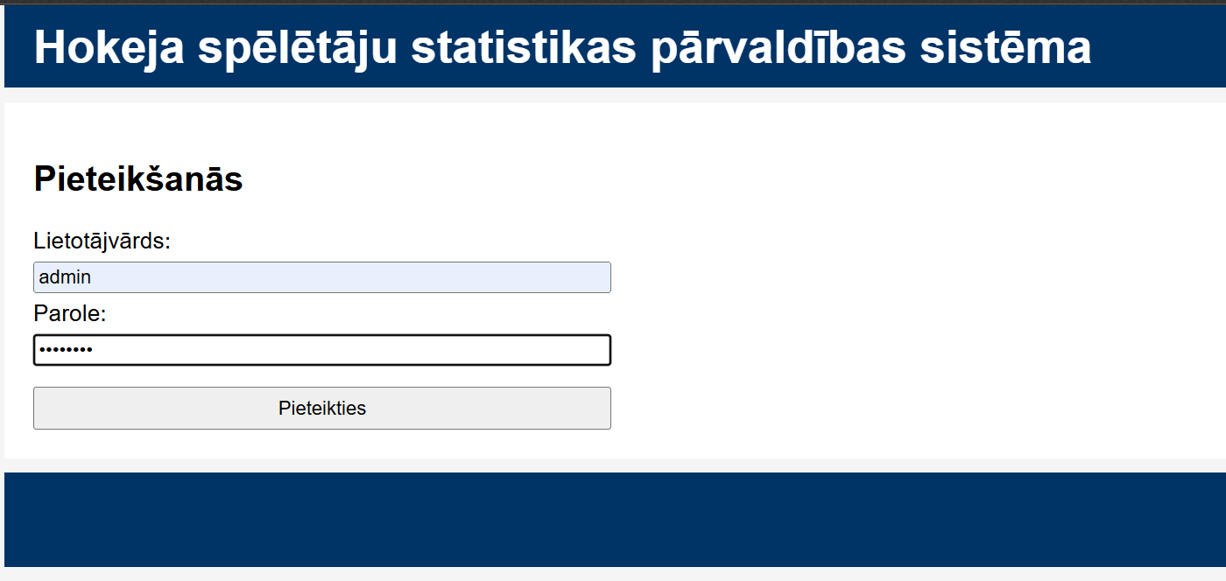Noklusējuma administratora konts
- Lietotājvārds: admin
- Parole: admin123
- Pēc pirmās pieslēgšanās ieteicams nomainīt paroli sadaļā Mans profils

6.3. Sistēmas lietošana
Pēc pieslēgšanās lietotājs tiek novirzīts uz sākumlapu, kur redzamas visas pieejamās sadaļas. Pieejamās funkcijas atkarīgas no lietotāja lomas.
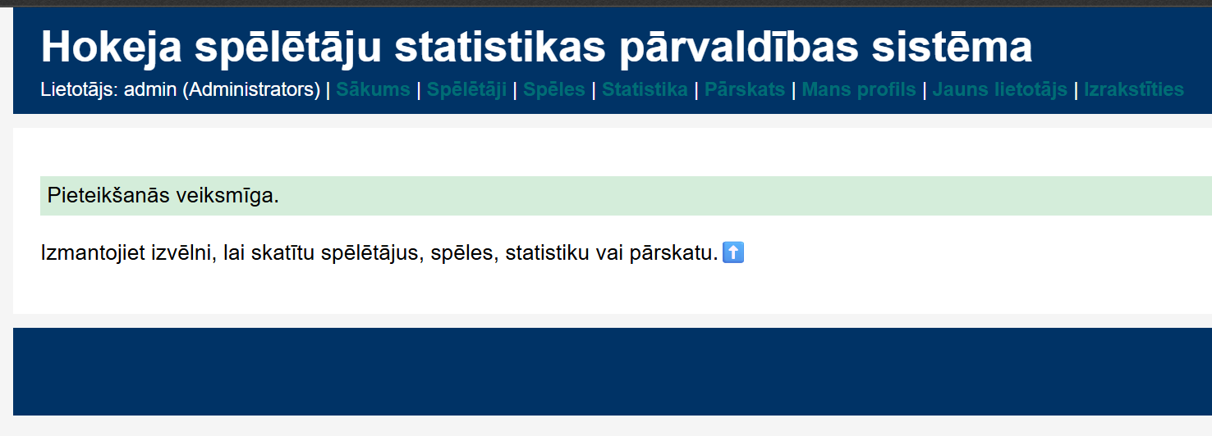
Spēlētāju skats (sleja "Darbības" redzama tikai administratora lomai, saite "Pievienot spēlētāju" redzama tikai administratora un trenera lomai):
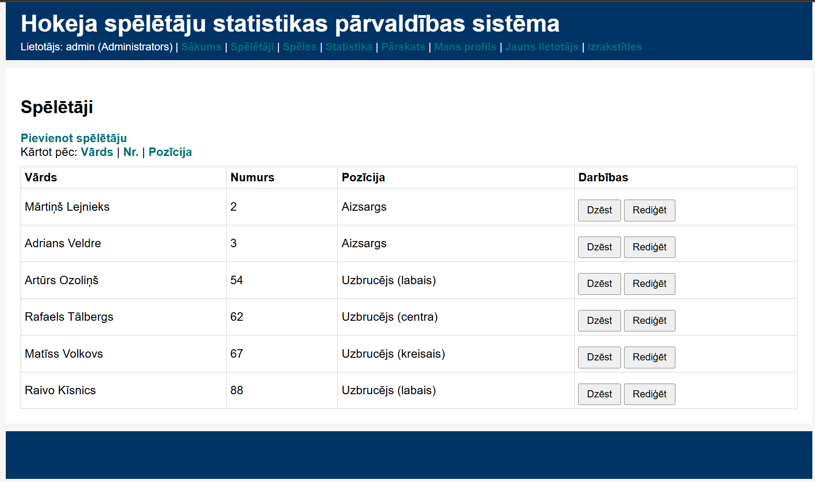
Spēļu skats (sleja "Darbības" redzama tikai administratora lomai, saite "Pievienot spēli" redzama tikai administratora un trenera lomai):
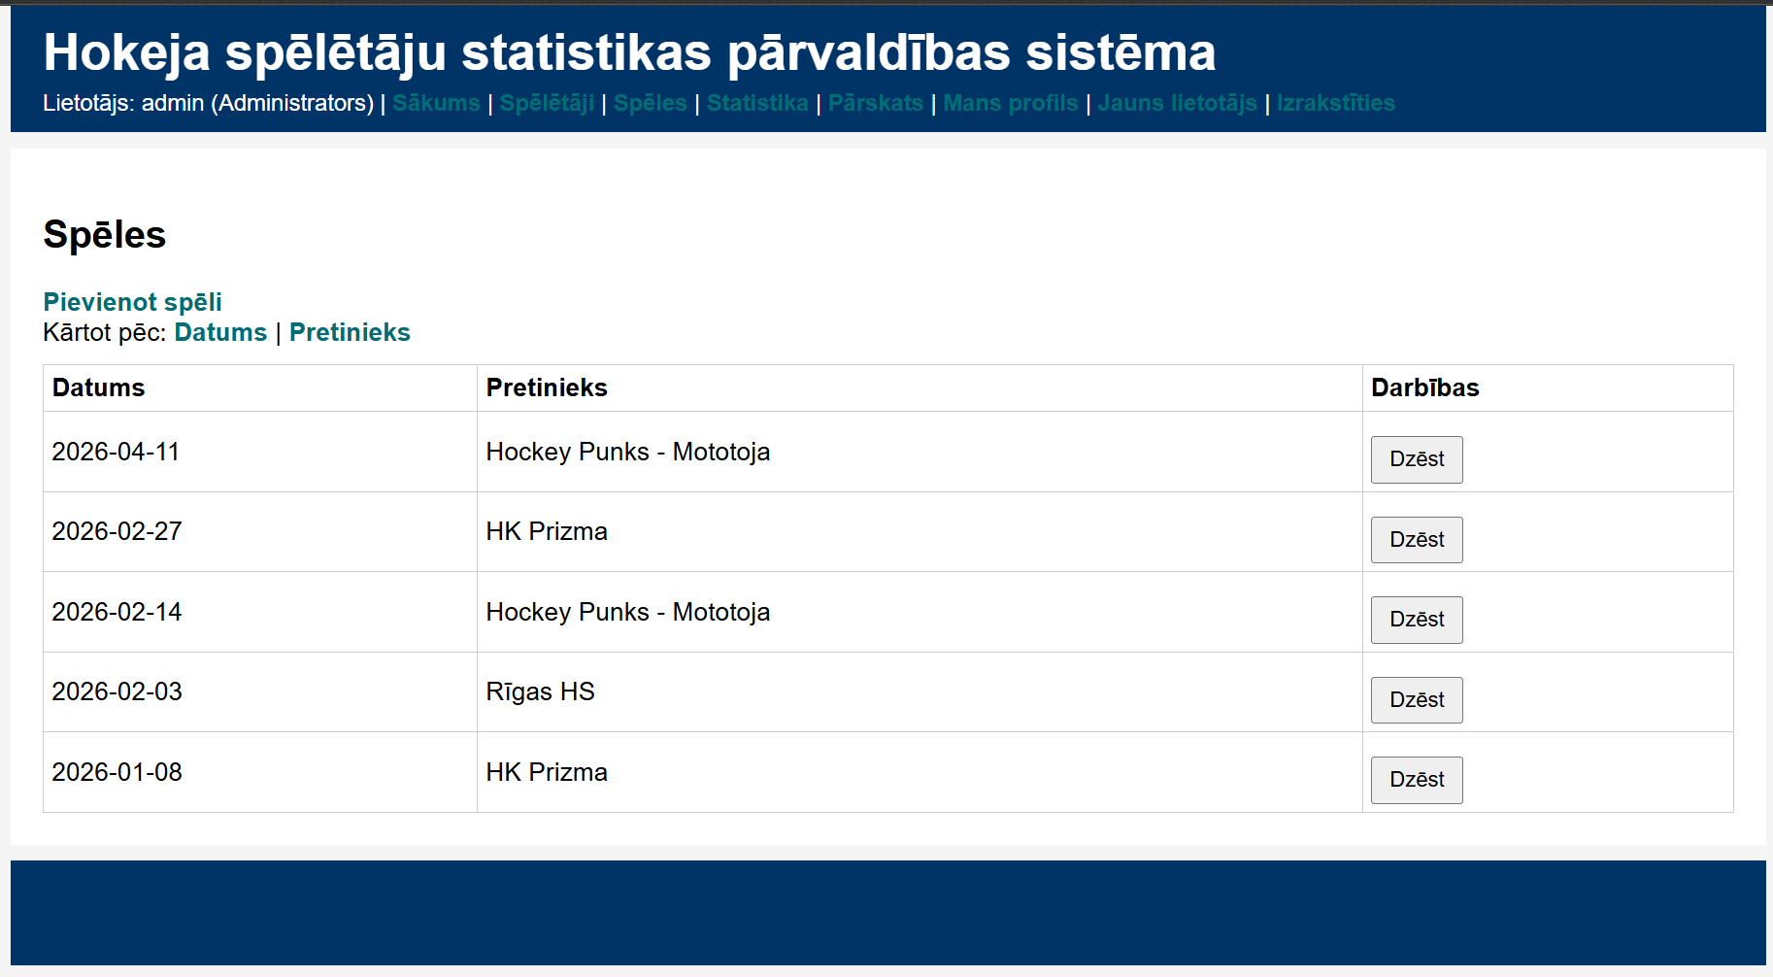

Statistikas skats (sleja "Darbības" redzama tikai administratora lomai, saite "Pievienot statistiku" redzama tikai administratora un trenera lomai):
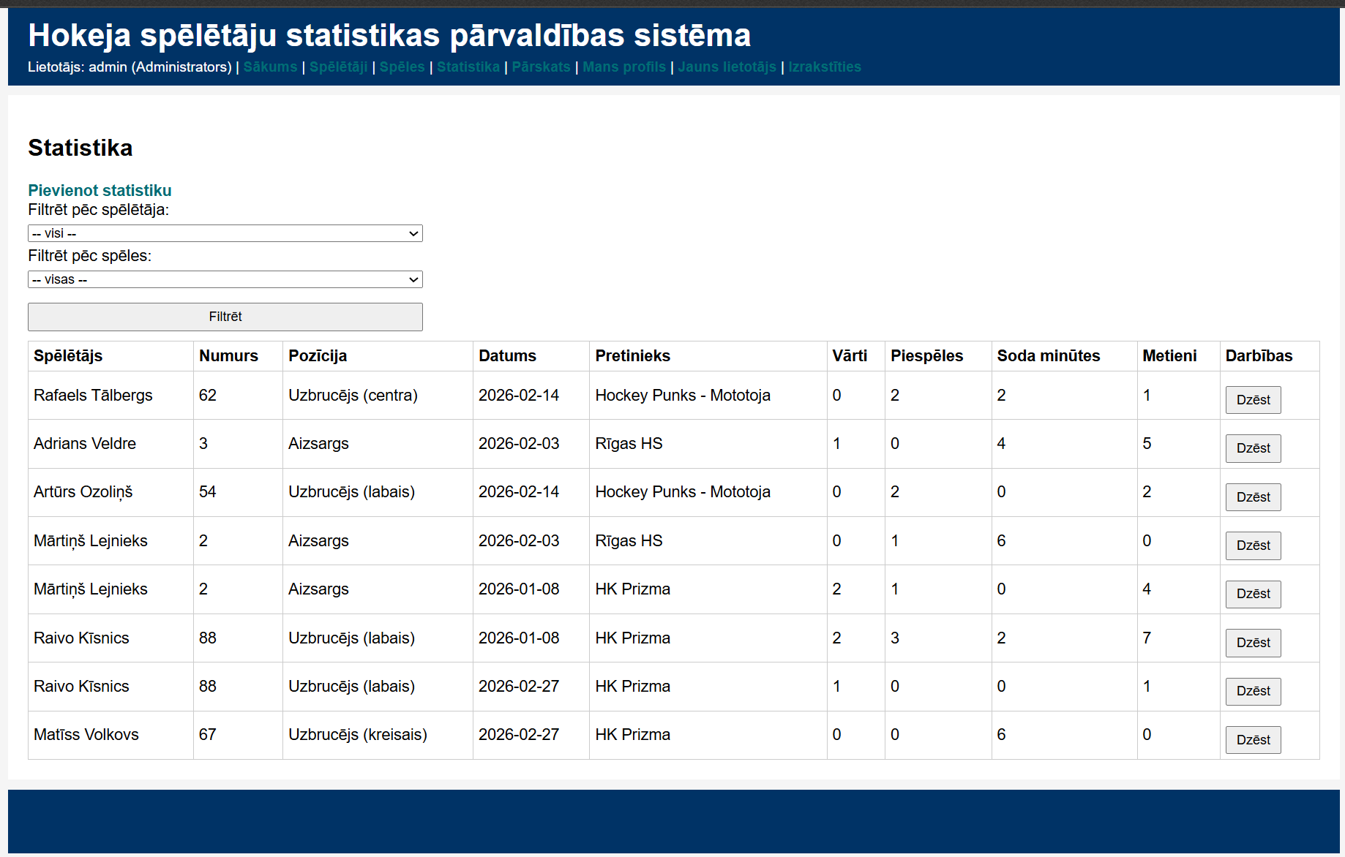
Pārskata sadaļa (datus - tāpat kā sadaļā "Spēlētāji" un "Spēles" - ir iespējams kārtot pēc dažādiem parametriem, klikšķinot uz saitēm pie norādes "Kārtot pēc:"):
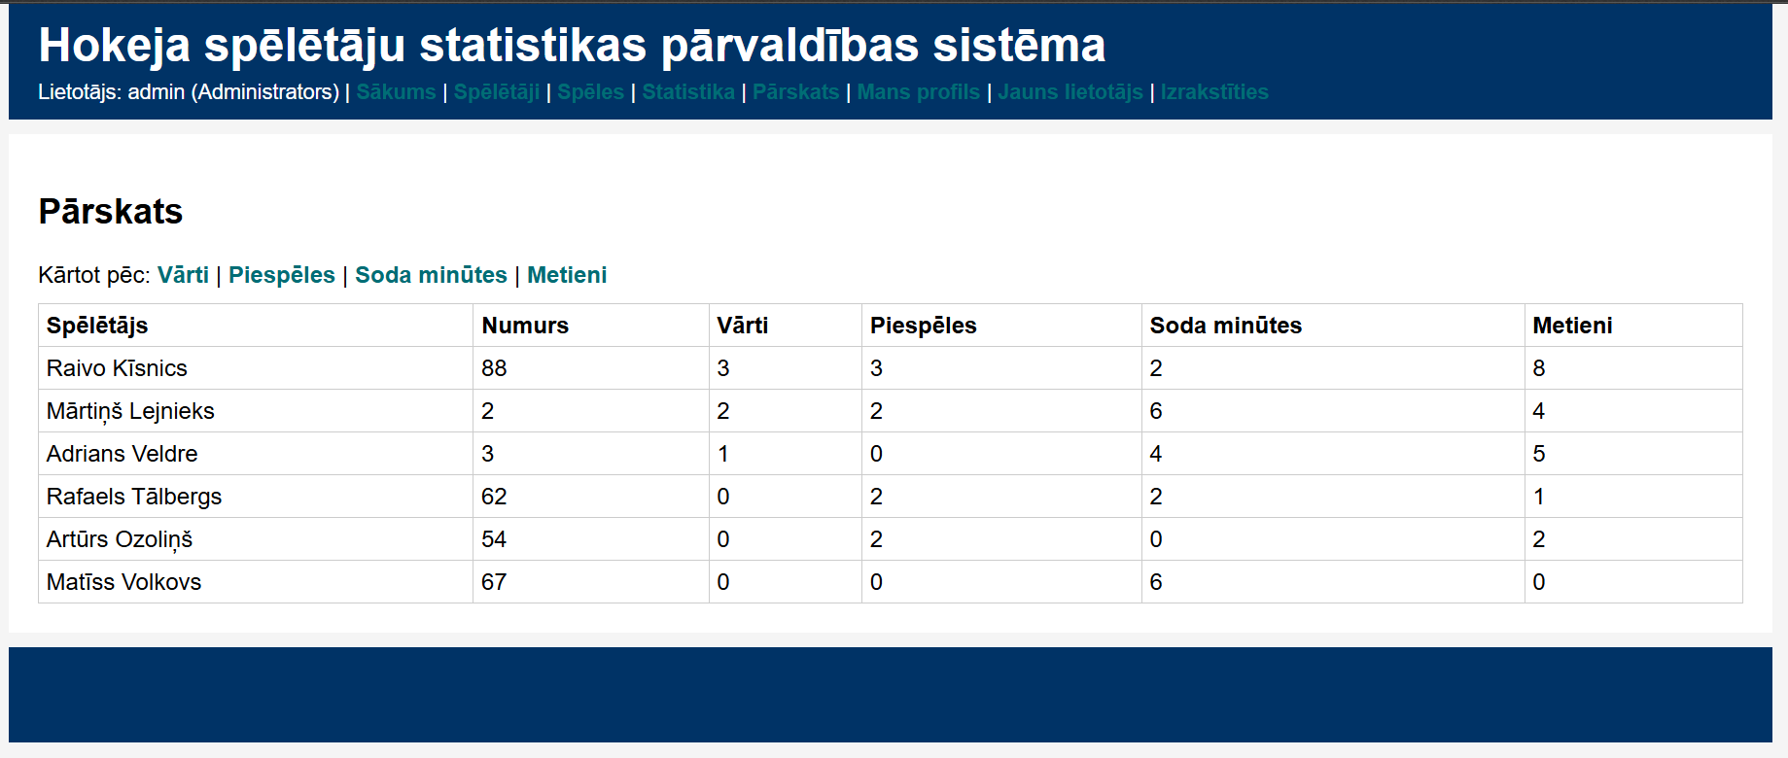
Skats "Mans profils" (Šeit iespējams nomainīt sava profila paroli. Administratora lomai iespējams arī nomainīt sava profila lietotājvārdu):
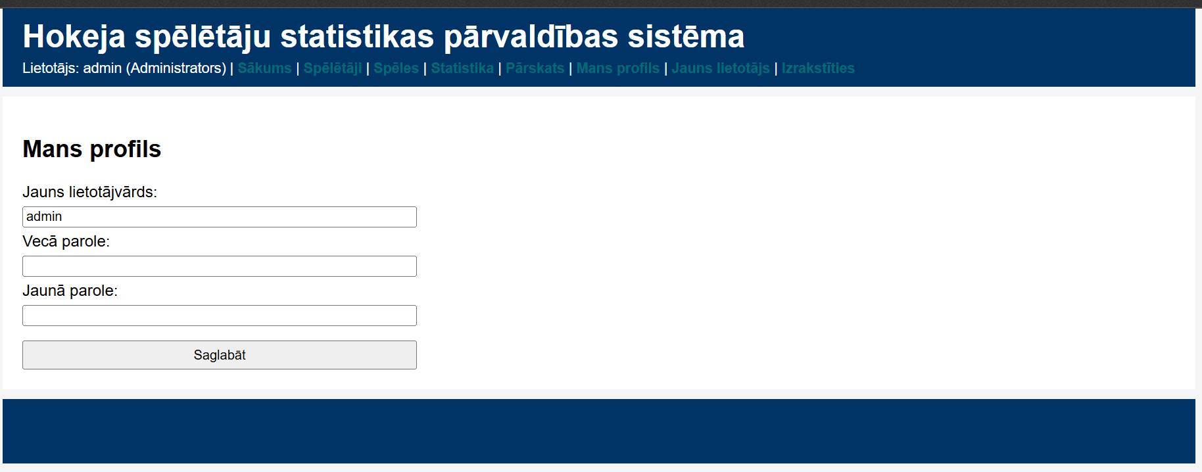
Skats "Jauns lietotājs" (administratoram pieejams skats, kurā pievienot jaunus lietotājus):
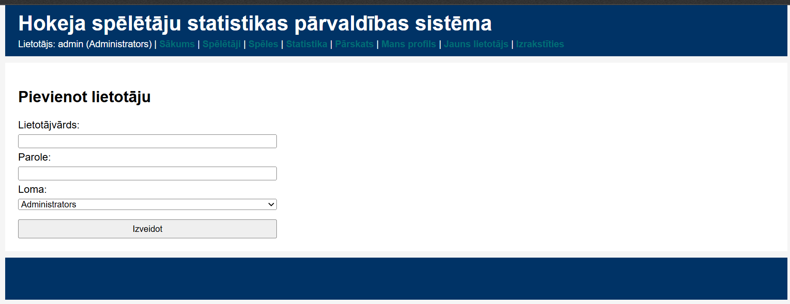
Skati - "Pievienot spēlētāju", "Pievienot spēli", "Pievienot statistiku" - (pieejami tikai administratora, vai trenera lomai). Skats "Rediģēt spēlētāju" - (pieejams tikai administratora lomai)
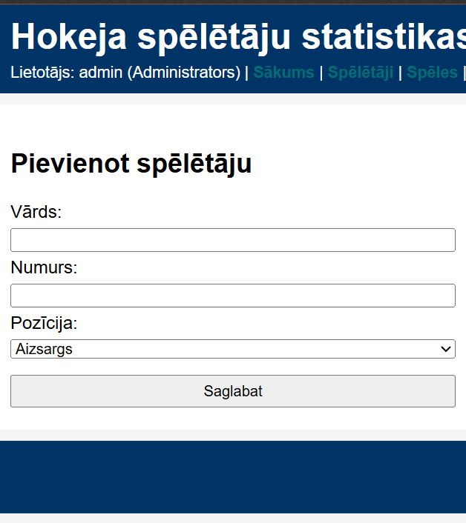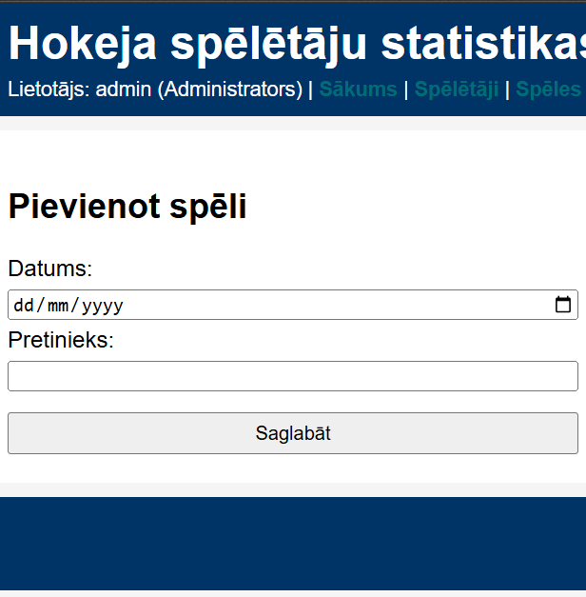
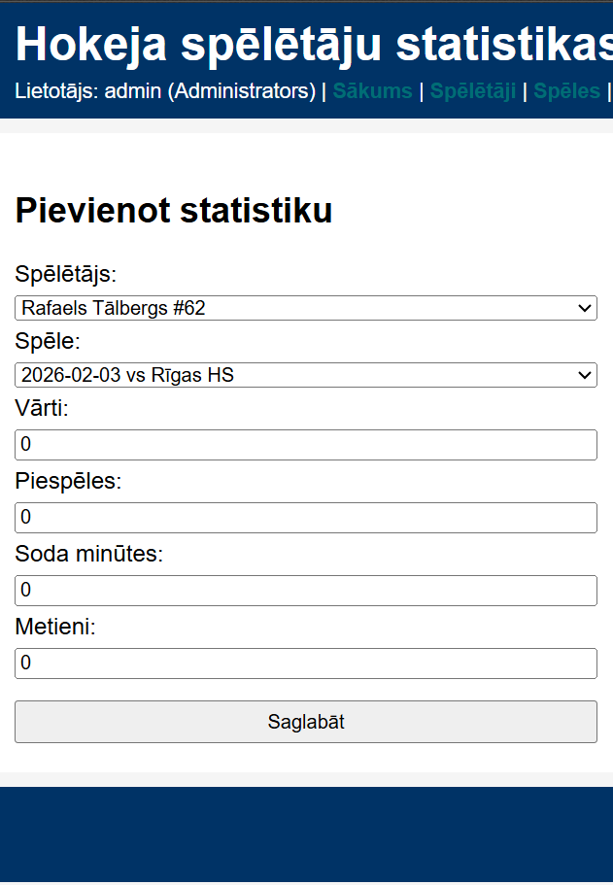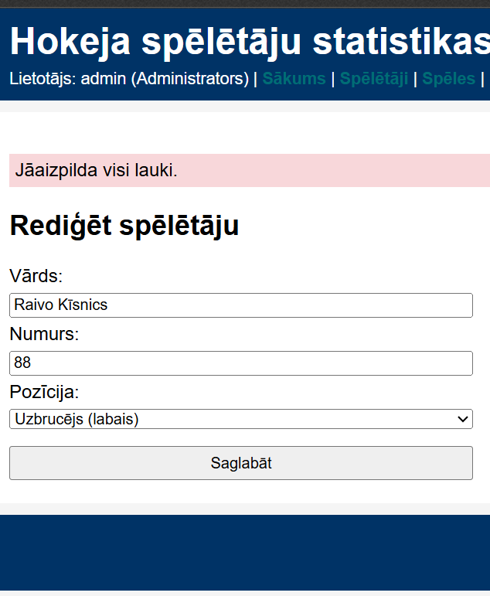
Pielikumi

Pielikums 1. GitHub repozitorija adrese
https://github.com/SJSharks62/hokeja_speletaju_statistikas_parvaldibas_sistema

Pielikums 2. Failu/mapju struktūra
/Hokeja spēlētāju statistikas pārvaldes sistēma
/static
style.css
/templates
base.html
login.html
players.html
games.html
stats.html
dashboard.html
game_form.html
player_form.html
reports.html
stats_form.html
player_edit.html
profile.html
user_form.html
app.py
database.db
README.md

